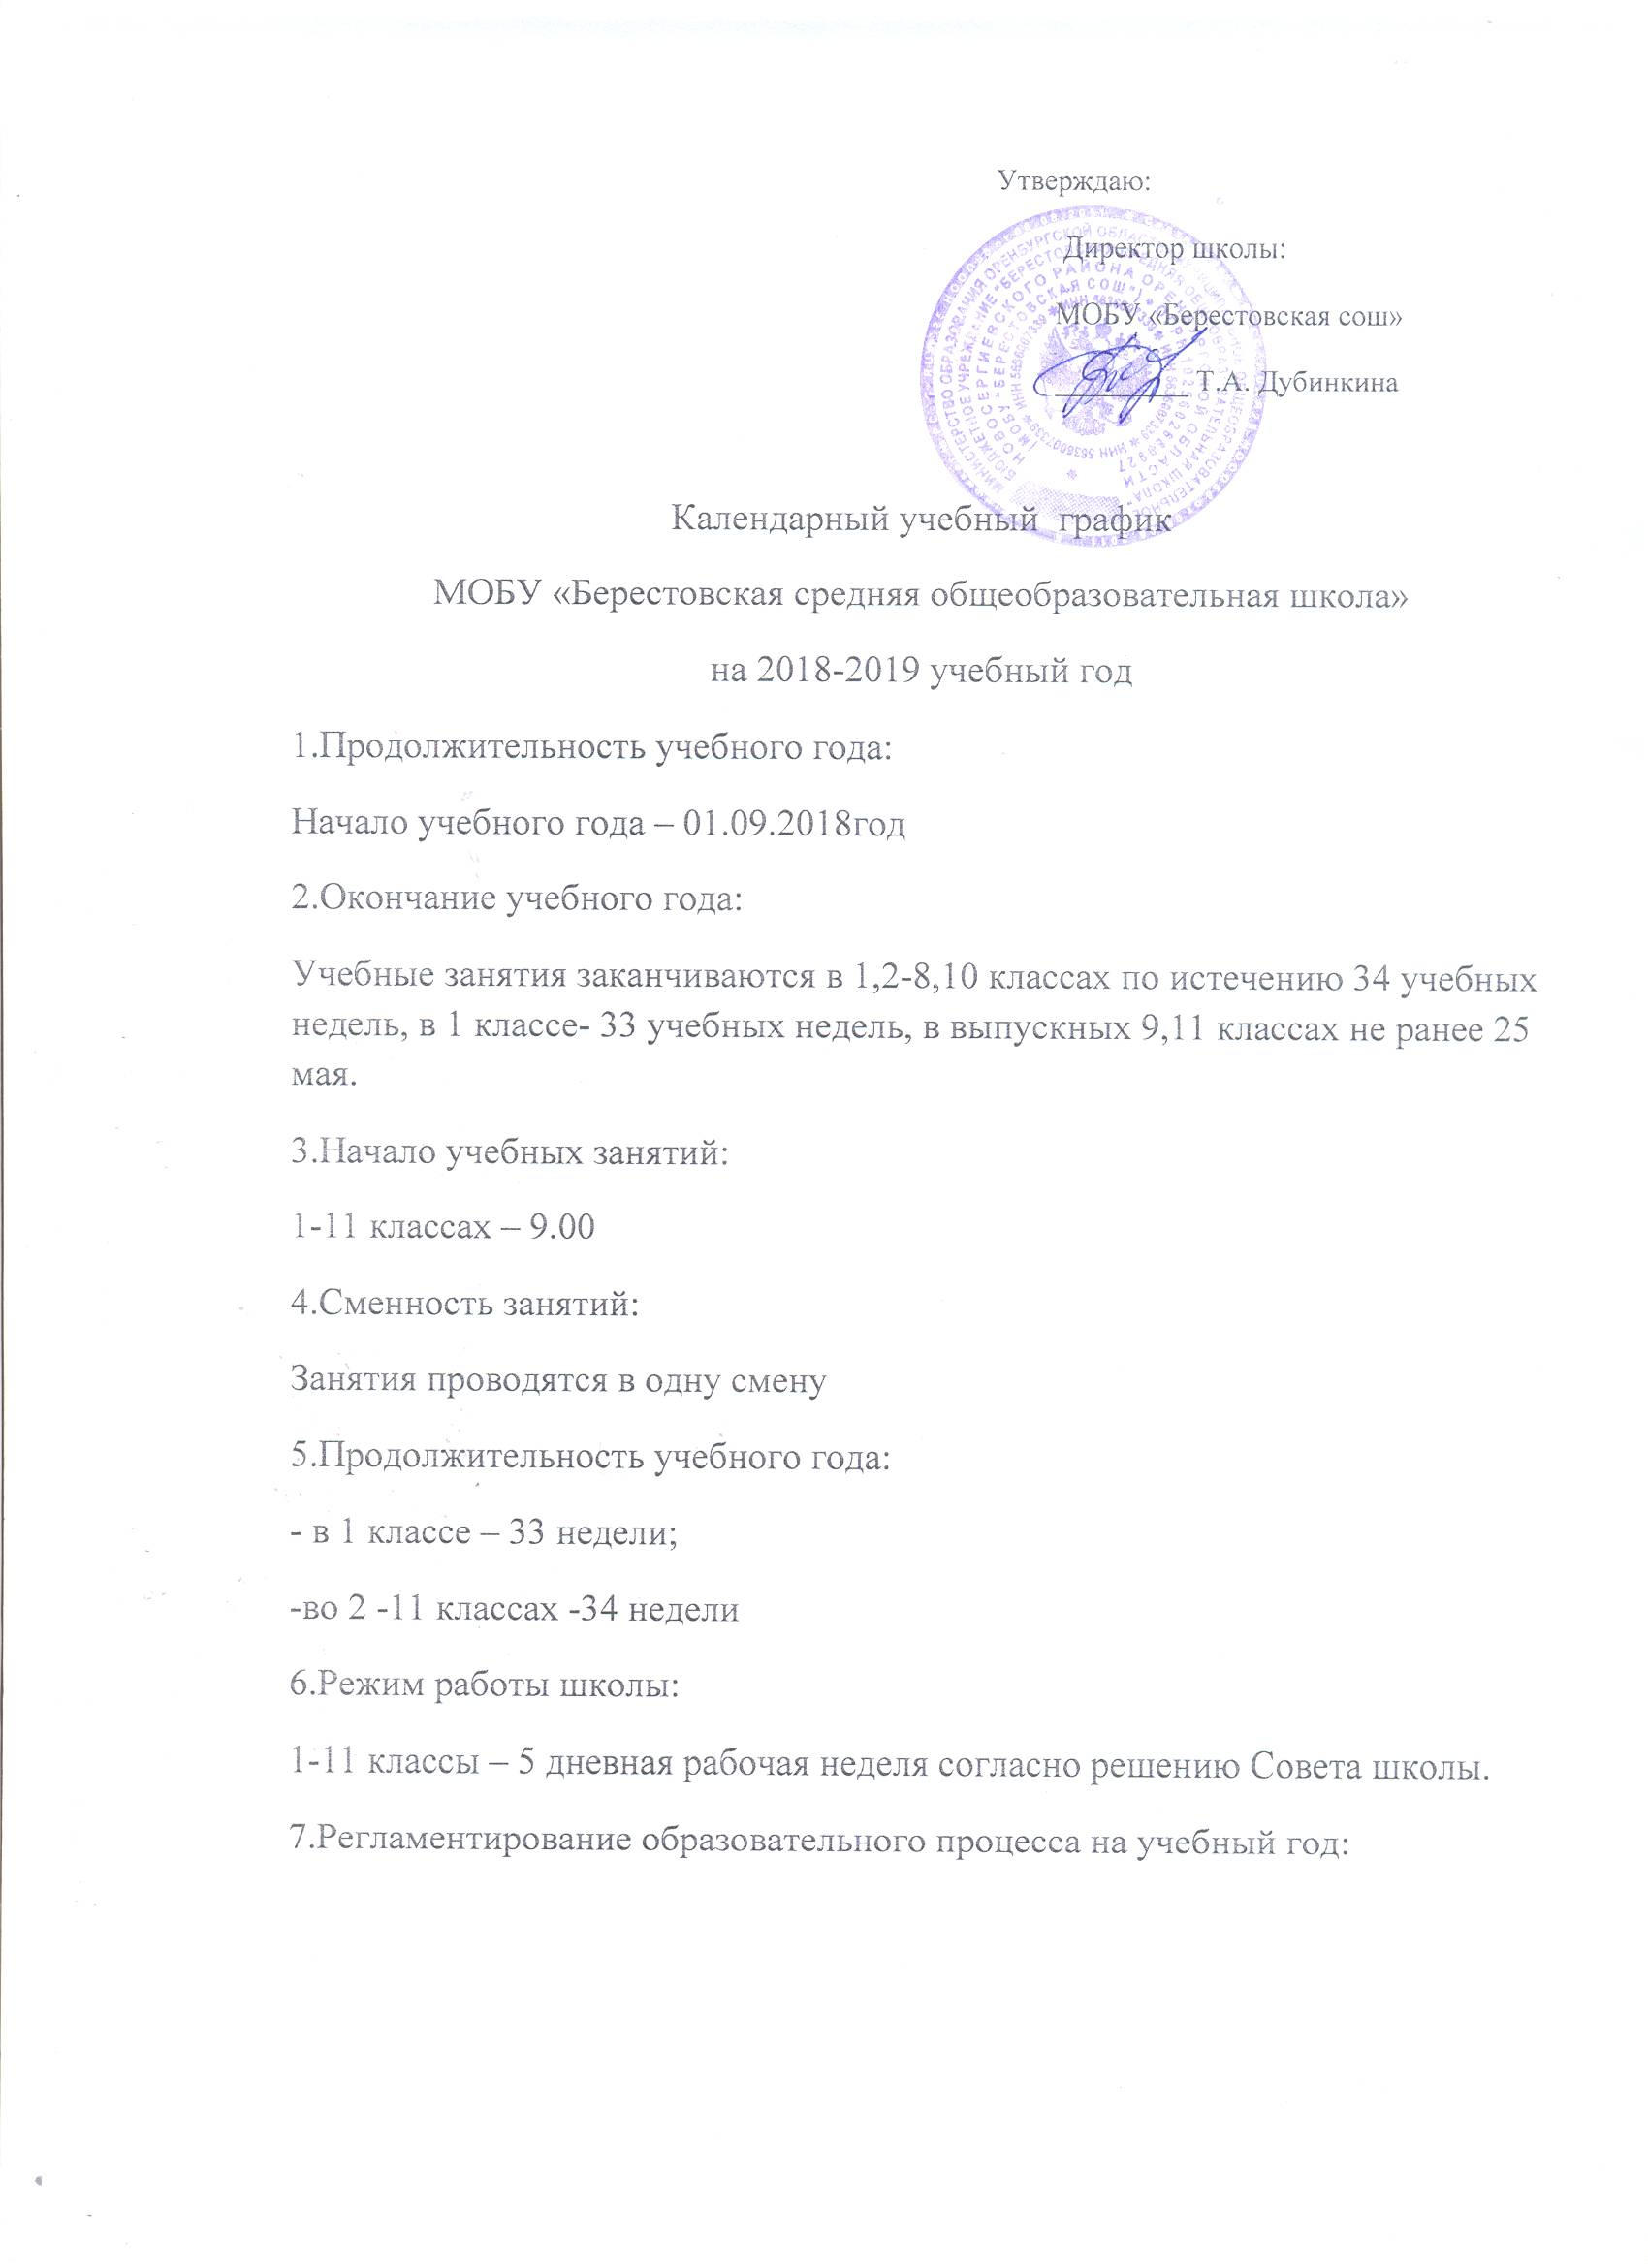

Продолжительность учебных занятий по четвертям:
 | Дата |  | Продолжительность  (количество учебных недель)
 | Начало четверти | Окончание четверти
1 четверть
1 класс | 01.09.18 | 27.10.18 | 8 недель
2-11 класс | 01.09.18 | 27.10.18 | 8 недель
II четверть
1 класс | 07.11.18 | 28.12.18 | 7 недель 2 дня
2-11 класс | 07.11.18 | 28.12.18 | 7 недель 2 дня
III четверть
1 класс | 10.01.19 | 11.02.19 | 9 недель,1 день
 | 18.02.19 | 22.03.19
2-11 класс | 10.01.19 | 22.03.19 | 10 недель 1 день
IV четверть
1 класс | 01.04.19 | 25.05.19 | 7 недель ,6 дней
2-11 класс | 01.04.19 | 29.05.19 | 8 недель,3 дня
9,11 класс | 01.04.19 | 25.05.19 | 7 недель, 6 дней
Итого | 1 класс – 33 недели- 165 дней  2-11 класс- 34 недели (204 дня)
Продолжительность каникул в течение учебного года:
 | Дата начала каникул | Дата окончания каникул | Продолжительность
Осенние 1-11 класс | 29.10.18 | 07.11.18 | 9 дней к учебным занятиям приступить 7 ноября
Зимние 1-11 класс | 29.12.18 | 09.01.19 | 12 дней к учебным занятиям приступить 10 января
Весенние 1-11 класс | 23.03.19 | 31.03.19 | 9 дней к учебным занятиям приступить 1 апреля
В сумме |  |  | 30 дней
Летние | 01.06.19 | 31.08.19 | 92 дня

Дополнительные выходные дни:
-1 класс-1 четверть ; 3 урока по 35 минут;
2 четверть; 4 урока по 35 минут;
3-4 четверть: 4 урока по 45 минут
Динамическая пауза после 3 урока -40 минут
- 2-11 класс -40минут.
9.Продолжительность перемен и расписание звонков.
Начало | Режимное мероприятие | Окончание | Длительность перемен
9.00 | 1 урок | 9.40 | 20 минут  (организация питания)
10.00 | 2 урок | 10.40 | 10 минут
10.50 | 3 урок | 11.30 | 10 минут
11.40 | 4 урок | 12.20 | 20 минут (организация питания)
12.40 | 5 урок | 13.20 | 10 минут
13.30 | 6 урок | 14.10 | 10 минут
14.20 | 7 урок | 15.00

10. Организация промежуточной аттестации в переводных классах:
Промежуточная аттестация в переводных классах (во 2 -8) в форме итоговых контрольных переводимых экзаменов с 22 апреля по 18 мая 2019 года без прекращения образовательного процесса
11. Система оценивания знаний, умений и навыков обучающихся
Текущая аттестация
11.1. В 1-м классе балльное оценивание знаний, умений, навыков
11.2. В 2-11 классах принята следующая система оценивания знаний, умений и навыков обучающихся: 5- отлично, 4 –хорошо, 3 –удовлетворительно, 2 неудовлетворительно
Текущая аттестация- это оценка качества усвоения содержания компонентов какой-либо части (темы) конкретной учебной дисциплины, предмета в процессе ее изучения обучающихся по результатам проверки (проверок). Проводится преподавателем данной учебной дисциплины (предмета) согласно тематическому планированию рабочей программы педагога.
Текущая аттестация осуществляется преподавателем на основании оценки (оценок) получаемых обучающимся при проверке усвоения всей темы по окончанию ее изучения ( если таковая проводилась).
Письменные самостоятельные, контрольные и другие виды работ учащихся оценивается по пятибалльной системе. Отметка за выполненную письменную работу заносится в классный журнал к следующему уроку, за исключением:
-отметок за творческие работы по русскому языку и литературе в 5-9 классах- не позднее чем через 3 дня после проведения. Отметка за сочинение и диктант с грамматическими заданием выставляется в классный журнал без дроби.
В случае длительного отсутствия учащегося в школе по уважительной причине устанавливаются дифференцированно в каждом конкретном случае.
12.Проведение промежуточной аттестации в переводных классах.
Промежуточная аттестация в переводных классах (во 2-8,10) в форме годовых контрольных работ 22 апреля по 8 мая 2019 года без прекращения образовательного процесса.
Формы проведения промежуточной аттестации:
За курс начальной школы (во 2-4 классах):
Проведение промежуточной аттестации во 2-4 классах:
Учебные предметы/классы | Дата и форма прохождения промежуточной аттестации
 | 1 | II | III | IV
Русский язык | к/р 13.05.2019 | к/р 16.05.2019 | к/р 16.05.2019 | ВПР  04.2019  04.2019  к/р 17.05.2019
Литературное чтение | т/ч 14.05.2019 | т/ч 15.05.2019 | т/ч 15.05.2019 | т/ч 15.05.2019
Немецкий язык |  | к/р 13.05.2019 | к/р 14.05.2019 | к/р 14.05.2019
математика | к/р 15.05.2019 | к/р 17.05.2019 | к/р  20.05.2019 | ВПР 04.2019  к/р
Окружающий мир | к/р 16.05.2019 | к/р 14.05.2019 | к/р 17.05.2019 | ВПР 04.2019  к/р 16.05.2019
Основа религиозных культур и светской этики |  |  |  | к/р 07.05.2019
Музыка | о/к апрель 2019 | о/к апрель 2019 | о/к апрель 2019 | о/к апрель 2019
Изобразительное искусство | в/р апрель 2019 | в/р апрель 2019 | в/р апрель 2019 | в/р апрель 2019
Технология | в/р апрель 2019 | в/р апрель 2019 | в/р апрель 2019 | в/р апрель 2019
Физическая культура | Диагностика апрель 2019 | Диагностика апрель 2019 | Диагностика апрель 2019 | Диагностика апрель 2019

Проведение промежуточной аттестации в 5-8 классах:
Предметная область | Предметы/классы | Дата прохождения промежуточной аттестации
 |  | V | VI | VII | VIII
Русский язык и литература | Русский язык | к/р 22.04.2019 | к/р 22.04.2019 | к/р 14.05.2019 | к/р 16.05.2019
 | Литература | к/р 24.04.2019 | к/р 24.04.2019 | к/р 26.04.2019 | к/р 25.04.2019
Родной язык и родная литература | Родной язык | * | * | * | *
 | Родная литература | * | * | * | *
Иностранные языки | Немецкий язык | к/р 25.04.2019 | к/р 25.04.2019 | П-15.05.2019  Ч -17.05.2019  А-20.05.2019  Г-22.05.2019 | П-15.05.2019  Ч -17.05.2019  А-20.05.2019  Г-22.05.2019
Математика и информатика | Математика | к/р 26.04.2019 | к/р 26.04.2019
 | Алгебра |  |  | к/р 16.05.2019 | к/р 14.05.2019
 | Геометрия |  |  | р/з 13.05.2019 | р/з13.05.2019
 | информатика | Т.16.05.2019 | Т. 15.05.2019 | Т.25.04.2019 | Т.26.04.2019
Общественно- научные работы | История | к/р 07.05.2019 | к/р 14.05.2019 | к/р 08.05.2019 | к/р 15.05.2019
 | Обществознание | к/р 08.05.2019 | к/р 18.05.2019 | к/р 07.05.2019 | к/р17.05.2019
 | география | к/р 14.05.2019 | к/р 13.05.2019 | к/р 17.05.2019 | к/р 15.05.2019
Естественно-научные предметы | Физика |  |  | к/р 15.032019 | к/р 13.03.2019
 | Химия |  |  |  | к/р 17.05.2019
 | Биология | к/р 15.05.2019 | к/р 17.05.2019 | к/р 18.05.2019 | к/р 18.05.2019
Искусство | Музыка | о/к апрель 2019 | о/к апрель 2019 | о/к апрель 2019 | о/к апрель 2019
 | Изобразительное искусство | в/р  апрель 2019 | в/р  апрель 2019 | в/р  апрель 2019 | в/р  апрель 2019
Технология | Технология | п/р  апрель2019 | п/р  апрель2019 | п/р  апрель2019 | п/р  апрель2019
Физическая культура и основы безопасности жизнедеятельности | Физическая культура | Диагностика апрель 2019 | Диагностика апрель 2019 | Диагностика апрель 2019 | Диагностика апрель 2019
 | ОБЖ | 13.05.2019 | 16.05.2019 | 11.05.2019 | 14.05.2019
ПРОВЕДЕНИЕ ПРОМЕЖУТОЧНОЙ АТТЕСТАЦИИ В 9 КЛАССЕ
Предметная область | Предметы/ классы | Дата прохождения промежуточной аттестации
Русский язык и литература | Русский язык | ОГЭ
 | Литература | к/р 22.04.2019
Иностранные языки | Немецкий язык | П 15.05.2019 Ч-17.05.2019 А-20.05.2019 Г- 22.05.2019
Математика и информатика | алгебра | ОГЭ
 | Геометрия
 | информатика | 14.04.2019
Общественно научные предметы | История | к/р 26.04.2019
 | Обществознание | к/р 07.05.2019
 | География | к/р 06.05.2019
Естественно- научные предметы | Физика | к/р 14.05.2019
 | Химия | к/р 16.05.2019
 | Биология | 13.05.2019
Искусство
Технология |  | п/р апрель 2019
Физическая культура и основы безопасности жизнедеятельности | Физическая культура | Диагностика 21.05.2019
 | Основы безопасности жизнедеятельности | Т.17.05.2019
Литературное краеведение |  | Т. 18.05.2019

ФОРМЫ ПРОВЕДЕНИЯ ПРОМЕЖУТОЧНОЙ АТТЕСТАЦИИ В 10-11 КЛАССАХ
 | Дата проведения промежуточной аттестации
 | 10 | 11
Учебные предметы
Русский язык | к/р 21.05.2019 | ЕГЭ
Литература | к/р 22.04.2019 | к/р 23.04.2019
Иностранный язык (немецкий) | т/р 24.05.2019 | т/р 24.05.2019
Алгебра | к/р 23.05.2019 | ЕГЭ
Геометрия
История | т/р 07.05.2019 | т/р 16.05.2019
Обществознание | т/р 08.05.2019 | т/р 07.05.2019
Физика | к/р 11.05.2019 | к/р 14.05.2019
Биология | к/р 15.05.2019 | к/р 13.05.2019
Химия | к/р 13.05.2019 | к/р 15.05.2019
Физическая культура | Зачет | 18.05.2019
Основы безопасности жизнедеятельности | т.р 14.05.2019 | т.р 10.05.2019
География | к/р 16.05.2019 | к/р 17.05.2019
Информатика и ИКТ | т/р25.04.2019 | т/р 11.05.2019
Искусство (МХК) | т/р 15.05.2019 | т/р 18.05.2019
Технология |  | п/р25.05.2019
Астрономия |  | т/р 27.04.2019

УСЛОВНЫЕ ОБОЗНАЧЕНИЯ
к/р | Контрольная работа | о/к | Отчетный концерт
ВПР | Всероссийская проверочная работа | в/р | Выставка творческих работ
т/ч | Техника чтения | р/з | Региональный зачет
т/р | Тестовая работа | п/р | Проектная работа

12. Проведение государственной итоговой аттестации в 9,11 классах:
Формы проведения итоговой аттестации устанавливаются приказом Министерства образования и науки Российской Федерации № 1394 от 25.12.2013 года «Об утверждении Порядка проведения государственной итоговой аттестации по образовательным программам среднего общего образования»
Сроки проведения государственной итоговой аттестации обучающихся устанавливаются Федеральной службой по надзору образования и науки (РОСПОТРЕБНАДЗОР)

